## 初测结果：

目前超声模块的已经能够得到了数据。但基于简陋的实验条件，目前仅得到了初步结论。具体如下：

1. 对于坚实平整的物体表面，例如墙面，多次采集的数据基本一致，误差可控制在5mm左右，不需要修正。
2. 对于柔软的物体表面，例如窗帘，多次采集，会出现部分数据明显失效（可直接剔除），有效数据不稳定，尚未发现明显规律。
3. 对于人体遮挡，部分数据明显失效（可直接剔除），部分数据似乎有统计规律，未深入研究。

## 实验环境：

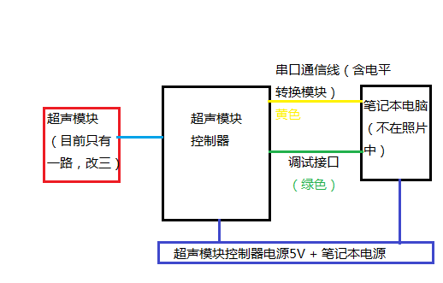

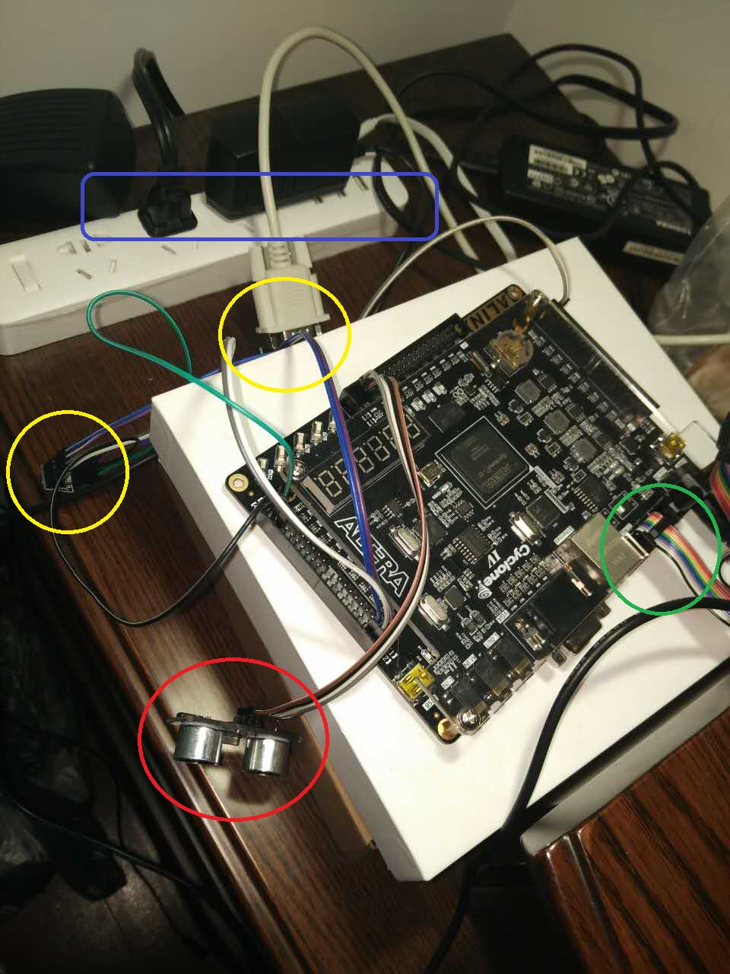

超声模块在左下方(红色)，通过1组4跟软排线（杜邦线）与控制器连接；串口通信线包括电平转换模块和TTL转RS232两个模块，黄色表示，共有3组4+4+2跟软线（杜邦线）和一根串口线；调试线为一组JTAG软排线（绿色），仅在目前阶段使用（串口通信应用层协议未实现）。

另外，控制器板和笔记本单独供电，控制器板为5V单电源供电。

## 下一步工作：

1. 安装设备到固定高度，着重对人体进行测量。由于目前均使用杜邦线进行各个模块的连接，连接线过短不适合安装，建议重新制作软线便于安装。
2. 扩展控制器板上的5V电源输出。控制器板上仅有3组5V输出，目前被超声模块和电平转换模块占用2组，需扩展。使用多个超声模块时，建议在超声模块的电源端扩展为并联供电。
3. 增加另两组传感器模块的安装。三组超声模块暂定在同一位置（极为临近），方向相同。电源和地线与第一组超声模块并联。信号线需直连控制器。
4. 记录数据，进行统计分析。归纳算法。